PETEK, 15.5.2020

DRUŽBA (3.) | PRETEKLOST U.str. 78 in 79, PPT Preteklo je že veliko časa, zapis v zvezek
MATEMATIKA (4.) | LIKI IN TELESA DZ. str. 33,34 in 35.
ŠPORT (3.) | SKAKANJE S KOLEBNICO
LIKOVNA UMETNOST (1., 2.) | ČASOVNI TRAK medpredmetna povezava z DRU

Danes bomo medpredmetno povezali DRU in LUM. Pri družbi prehajamo na tisto najbolj zanimivo snov o preteklosti. Vem, da boste pri zgodovinskem raziskovanju uživali. Če bi bili v šoli bi vse to sami raziskovali, sedaj pa bo malo drugače. Vseeno pa se bom potrudila, da vam bo zanimivo in poučno. Sprejemam pa tudi kakšne vaše predloge, če bi kdo želel narediti še nekaj več o posameznem obdobju.
In ker je danes tu petek
vam kot vedno zaželim lep vikend in imejte se čudovito.
Elizabeta

DRUŽBA
3. ura

NAVODILA ZA TVOJE DELO:
- Prehajamo na novo temo PRETEKLOST.
- V učbeniku si preberi strani 78 in 79.
- Dobro si preglej priloženo PPT predtavitev: Preteklo je že veliko časa. PPT ima tudi zvočno predstavitev oz. razlago.
- Naredi zapis v zvezek.
PRETEKLOST

- ZGODOVINA raziskuje preteklost človeštva.
- Da si dolžino obstoja človeštva lažje predstavljamo, jo predstavimo na ČASOVNEM TRAKU, ki ga opremimo z dogodki v pravilnem časovnem zaporedju.
- Preteklost človeštva razdelimo na več ZGODOVINSKIH OBDOBJI, ki so različno dolga:
    - PRAZGODOVINA
    - STARI VEK
    - SREDNJI VEK
    - NOVI VEK
    - MODERNA DOBA ALI SODOBNOST

LUM
- in 2. ura

NAVODILA ZA TVOJE DELO:
      - Navodila imate v PPT predstavitvi: Preteklo je že veliko časa.
      - Tvoja naloga je, da v zvezek za DRU, čez dve strani, narišeš časovni trak svojega življenja. Navesti moraš vsaj 5 dogodkov, ki so se zgodili v tvojem življenju. Če imaš kakšno fotografijo, jo lahko prilepiš zraven, drugače dogodke nariši. Bodi čimbolj ustvarjalen. Veliko užitkov pri ustvarjanju.
      - Pošlji mi fotografijo svojega časovnega traku do srede 20.5.2020
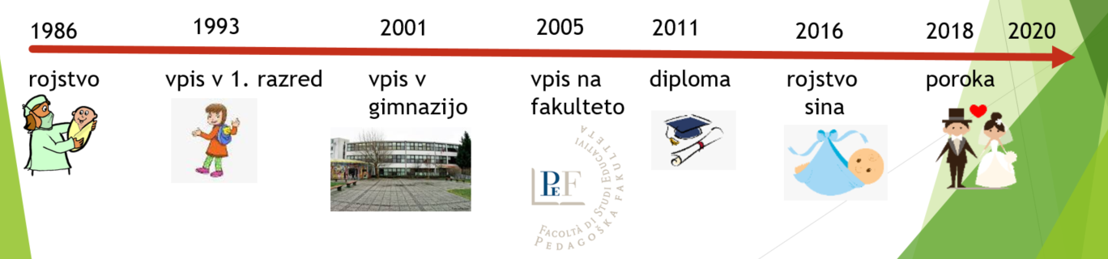
MAT
- Ura

NAVODILO ZA TVOJE DELO:
- Reši naloge v DZ str. 33, 34 in 35. S tem boste ponovili snov o likih in telesih.

ŠPO
3. Ura

NAVODILO ZA TVOJE DELO:
- Nazadnje si se preizkusil v udarcu žoge z nogo. Gotovo si bil uspešen. Pošlji mi svojo fotografijo in podatek, kako uspešen si bil.
- Danes se boš preizkusil v sonožnem preskakovanju kolebnice.
- Oglej si posnetek, ki prikazuje nekaj napotkov za pravilno sonožno preskakovanje kolebnice:
https://www.youtube.com/watch?v=6ftxfwdAcC4
- Tvoja naloga:
- Vzemi kolebnico (vrv) in se preizkusi v izzivu. Ko ti bo naloga uspela, mi pošlji podatek, kakšen je bil tvoj rezultat (št. uspešnih preskokov).

@ Pošlji dokaz-podatek o opravljeni nalogi do ponedeljka, 18.5.2020.

